PHÒNG GD&ĐT LẠC THỦY  TRƯỜNG MN AN LẠC | CỘNG HÒA XÃ HỘI CHỦ NGHĨA VIỆT NAM  Độc lập - Tự do - Hạnh Phúc  Thống Nhất, ngày tháng năm 202

BÀI TRUYỀN THÔNG
Pháp luật và An toàn giao thông
Năm học 2021-2022

1. Vai trò của giáo dục an toàn giao thông cho trẻ mầm non
Giáo dục an toàn giao thông cho trẻ là cung cấp các kiến thức, kỹ năng giúp trẻ có những hiểu biết thiết thực về luật lệ ATGT. Trẻ sẽ nắm vững những luật lệ cơ bản khi đi đường như phải đi bộ trên vỉa hè, tham gia giao thông bên tay phải và tuân theo tín hiệu xanh, đỏ, vàng của đèn giao thông ở ngã tư đường phố.
Trẻ sẽ hình thành những thói quen tốt khi tham gia giao thông, biết phê phán, không đồng tình với những hành vi không đúng khi tham gia giao thông. Từ đó, trẻ cũng sống có quy tắc, kỷ luật hơn, làm nền tảng trở thành người tuân thủ pháp luật sau này.Giáo dục an toàn giao thông cho trẻ mầm non là việc vô cùng quan trọng

2. Cách giáo dục an toàn giao thông cho trẻ mầm non
Để giáo dục an toàn giao thông cho trẻ mầm non, ba mẹ cần kết hợp nhiều phương pháp. Ở độ tuổi nào trẻ cũng có thể học tập và có nhu cầu học tập. Ba mẹ có thể tham khảo những cách giáo dục sau:

2.1 Cho trẻ làm quen với một số phương tiện giao thông quen thuộc
Cho trẻ nhận biết, làm quen một số phương tiện giao thông quen thuộc trong cuộc sống hàng ngày là một trong những phương pháp giáo dục an toàn giao thông cho trẻ mầm non hiệu quả.
Mục tiêu hướng tới
Trẻ biết gọi tên, nắm được những điểm đặc trưng của các loại phương tiện giao thông đường bộ, đường sắt, đường thuỷ, đường hàng không. Trẻ có thể phân loại phương tiện giao thông theo môi trường hoạt động, theo công dụng và ích lợi.
Hướng dẫn phương pháp
Ba mẹ tổ chức một số trò chơi hoặc cho trẻ quan sát phương tiện của gia đình (xe máy, xe đạp, ô tô)... hoặc thông qua video, tranh ảnh. Điều này sẽ giúp trẻ làm quen với các phương tiện giao thông dễ nhất.
Ví dụ: Ba mẹ tổ chức trò chơi: “Mắt ai tinh hơn”:
Chuẩn bị: Ba mẹ chuẩn bị tranh ảnh về các loại phương tiện giao thông trên đường.
Cách chơi: Trẻ quan sát thật nhanh và tìm ra các loại phương tiện không giống các phương tiện khác trong nhóm.
Luật chơi: Trẻ trả lời khi ba mẹ đã xếp ra tất cả các phương tiện, giải thích vì sao phương tiện đó không giống với các phương tiện còn lại.
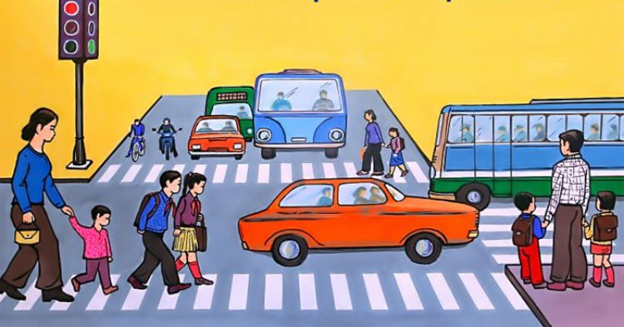
Ba mẹ dùng tranh ảnh để hướng dẫn bé các phương tiện tham gia giao thông

2.2 Cho trẻ làm quen với tín hiệu đèn giao thông
Khi tham gia giao thông, trẻ cần phân biệt các tín hiệu đèn giao thông trên đường, vai trò tương ứng của mỗi đèn. Do đó, ngay từ khi còn nhỏ, ba mẹ hãy cho trẻ nhận biết, làm quen với tín hiệu đèn giao thông.
Mục tiêu hướng tới
> Trẻ nhận biết và gọi tên các tín hiệu đèn giao thông: Đèn đỏ, đèn vàng, đèn xanh.
> Trẻ gọi tên và chỉ được đặc điểm nổi bật, tác dụng của tín hiệu đèn: Đèn vàng đi chậm lại, đèn đỏ dừng lại, đèn xanh đi nhanh,…)
> Giáo dục trẻ biết đi đường cùng với ba mẹ, đến ngã tư có đèn báo hiệu phải dừng lại.
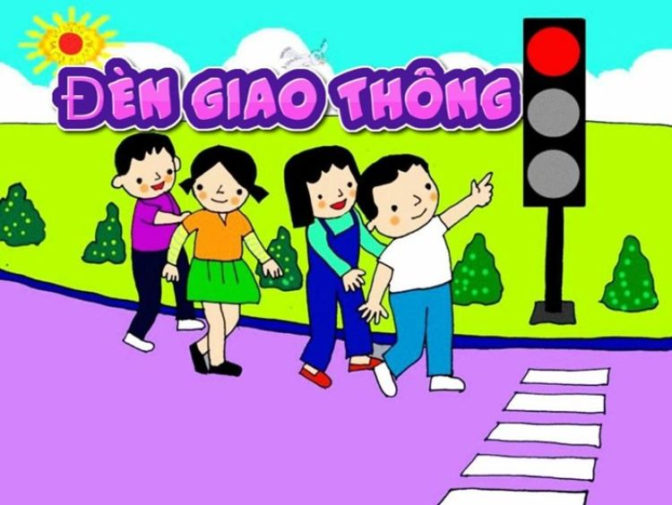
Hướng dẫn trẻ làm quen với tín hiệu giao thông
Hướng dẫn phương pháp
Ba mẹ có thể phân tích cho bé từng màu sắc trên tín hiệu đèn giao thông. Với mỗi màu sắc sẽ thể hiện một hiệu lệnh riêng.
Ngoài ra, ba mẹ có thể dạy bé bài thơ về đèn giao thông để bé nhanh nắm bắt thông tin hơn. Ba mẹ đọc to bài thơ và hướng dẫn bé đọc theo, sau đó phân tích các đèn giao thông để bé hiểu.

Bài thơ Đèn giao thông
Đèn xanh, đèn đỏ, đèn vàng
Ba đèn tín hiệu an toàn giao thông
Đi đường bé nhớ nghe không!
Đèn xanh tín hiệu đã thông đường rồi
Đèn vàng đi chậm lại thôi,
Đèn đỏ dừng lại, kẻo rồi đâm nhau
Bé ngoan, bé nhớ làu làu
Xanh: đi, đỏ: phải dừng mau đúng rồi

2.3 Cho trẻ tham gia trải nghiệm về ATGT tại nơi mình sống
Phương pháp giáo dục an toàn giao thông cho trẻ mầm non này có tác dụng vô cùng hiệu quả. Trẻ được ba mẹ đưa đi trải nghiệm trực tiếp.
Cách giáo dục trẻ đạt được mục tiêu trải nghiệm này vô cùng đơn giản. Trên đường đi học, đi chơi, ba mẹ kết hợp hướng dẫn trẻ lý thuyết cũng như thực hành để tham gia giao thông an toàn. Những tình huống tham gia giao thông không an toàn trong thực tế cũng giúp bé tự ý thức để tránh. Ví dụ: Không được tự ý chạy ra đường, không được vượt đèn đỏ, không được đi xuống lòng đường...

2.4 Khuyến khích trẻ vẽ tranh về ATGT
Vẽ tranh vừa giúp trẻ rèn luyện thị giác, tăng khả năng quan sát thế giới xung quanh vừa giúp trẻ lưu trữ những thông tin về sự vật, hiện tượng. Với chủ đề ATGT, thông qua tranh bé thể hiện lại những gì bé học được…. Những bức tranh về ATGT của trẻ thường rất sinh động. Trẻ vẽ lại khung cảnh tham gia giao thông hàng ngày. Với các bé ở nông thôn, đó là cảnh làng quê yên bình, ít phương tiện giao thông nhưng có nhiều con vật qua đường cũng gây tai nạn bất ngờ. Với các bé ở thành phố, đường phố nhộn nhịp, đèn xanh đèn đỏ ở ngã tư, các bé sẽ đi bộ trên vỉa hè và nhờ người lớn đưa qua đường.

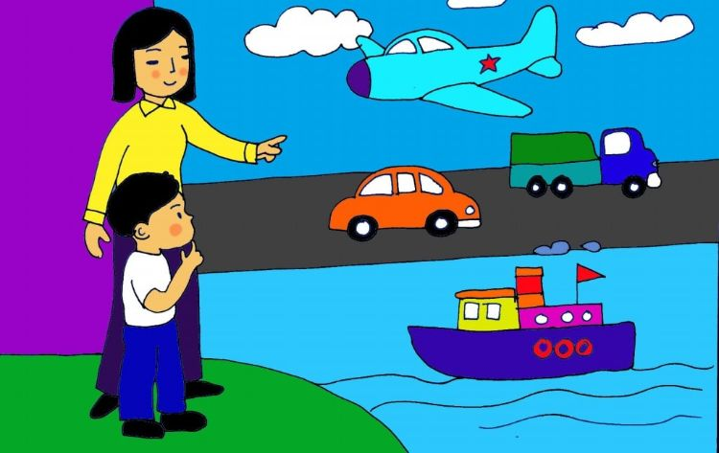
Vẽ tranh về ATGT thông trẻ hứng thú hơn với việc học về ATGT
Ba mẹ hãy hướng dẫn bé vẽ tranh theo ý tưởng của bé hoặc cùng vẽ thi với bé… Khuyến khích bé tham gia các cuộc thi vẽ tranh về ATGT tổ chức tại trường hoặc địa phương để trẻ tự nâng cao ý thức học hỏi và hào hứng tham gia giao thông an toàn.
Trên đây là cách giáo dục an toàn giao thông cho trẻ mầm non mà ba mẹ có thể tham khảo. Giáo dục an toàn giao thông cho trẻ mầm non không khó. Tuy nhiên, ba mẹ cần kiên nhẫn, hướng dẫn trẻ nhẹ nhàng, tỉ mỉ, khơi gợi ý thích từ trong tiềm năng của trẻ. ba mẹ đừng cấm trẻ tham gia giao thông, hãy giáo dục để trẻ tham gia giao thông an toàn, tuân thủ theo quy định pháp luật.

